生成和导入Xilinx ROM/RAM的初始化文件.coe
这里比较关键，要导入ROM的值。
在LOAD INIT FILE 项上打勾，点击LOAD FILE……出现下图，要你选择一个文件。
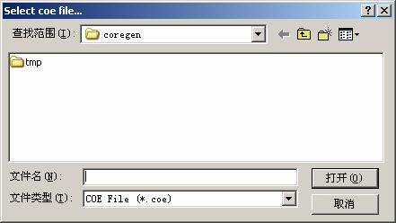
这个文件就是你要放在ROM中的数据，文件的后缀名是.COE。你可以自己建一个空的文本文件，然后把后缀名该为.COE即可。
文件内容的格式如下：
MEMORY_INITIALIZATION_RADIX=10;
MEMORY_INITIALIZATION_VECTOR=
32767,
32766,
32766,
32765,
32764,
32763,
32761,
32759,
32757,
……
32754;
注意：
第一行定义文件中的数据采用什么进制。可以使用10进制，2进制，16进制，数据大小不能超过你定义的数据宽度。
第二行照抄。
第三行开始就是数据了，每个数据用逗号","隔开，可以不分行，建议分行写，便于统计个数。
最后一个数据后用分号";"结束。
数据的个数必须和你定义的数据深度相同，否则会出错。
写好这个文件后，保存。
然后在点击LOAD FILE……，选择这个文件，点打开。
如果没有错误，可以点击旁边的show coefficients查看数据。如果数据很多(>512),建议不要使用此功能，可能会因数据太大而无法响应。

